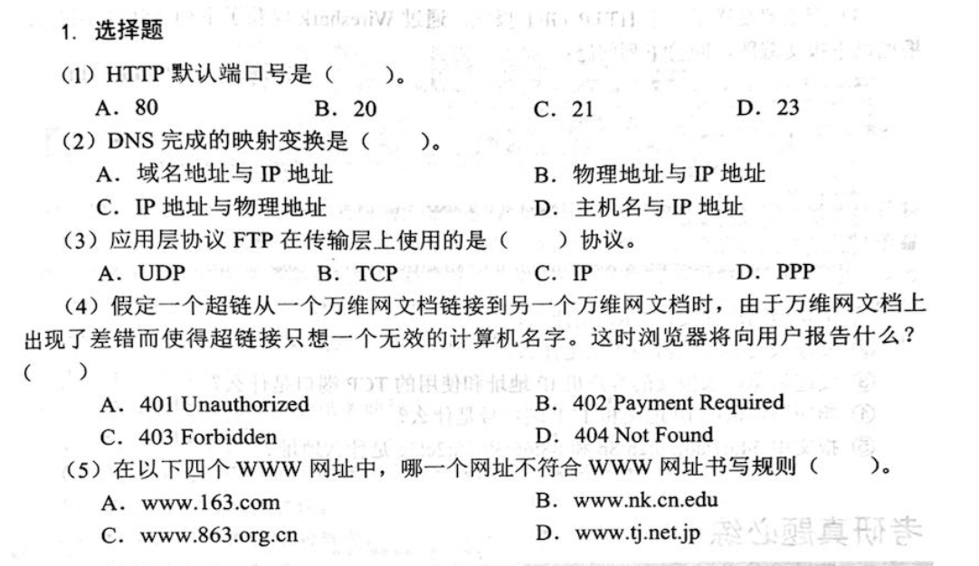

(1)A (2)A (3) B (4)D (5) B

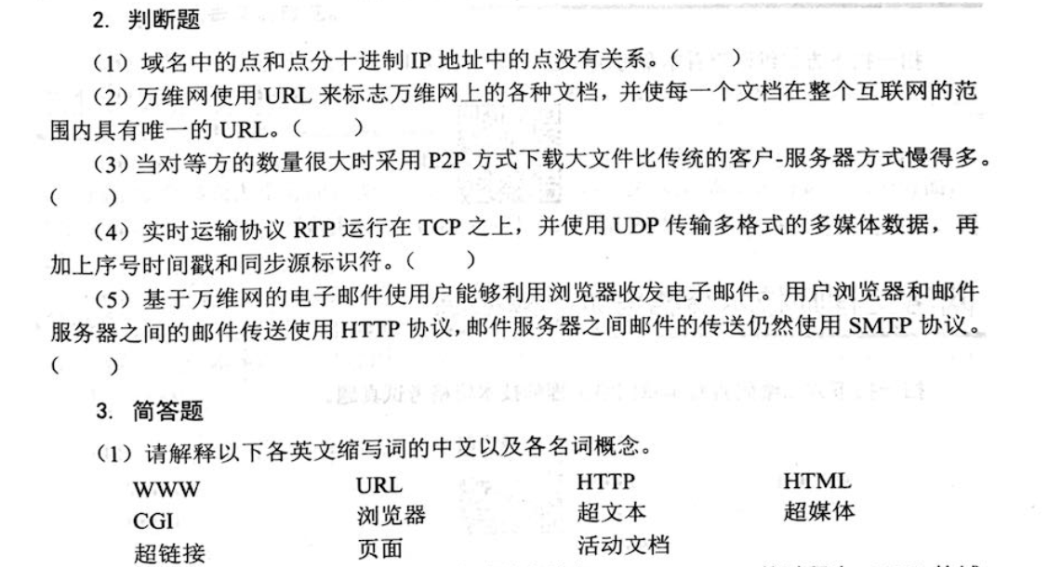

(1)对 (2)对 (3) 错 (4)错 (5)对

名词解释：

ARQ VLAN、TCP UDP MPLS NAV AP VPN OSPF RIP FDM TDM

CDMA RTT Intranet ICMP

网桥 城域网 广域网 实体 网络体系结构 协议 三次握手

ad hoc network 归属代理 基带传输 宽带传输 争用 半双工通信

面向连接服务 域间路由选择